

24 Aralık 2015 - 21:52

**YILIN SON MECLİS TOPLANTISI**

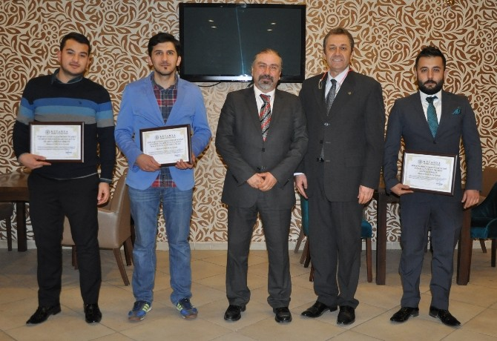

Kütahya Ticaret ve Sanayi Odası’nın (KUTSO) Aralık ayı olağan meclis toplantısı, KUTSO Meclis Toplantı Salonu’nda gerçekleştirildi.

Düzenlenen akşam yemeğinde, KUTSO’ya yeni kayıt olan üyelere, KUTSO Meclis Başkan Yardımcıları Hasan Öncel ve Rasim Çoruh tarafından üyelik beratları takdim edildi.

Açılış konuşmasının ardından, Aralık ayı meclis toplantısının olağan gündem maddelerinde yer alan konular müzakere edilerek ilgili kararlar alındı. Yönetim Kurulu Başkan Vekili Ahmet Bağırgan tarafından, KUTSO Kasım ayı faaliyet raporu, Yönetim Kurulu Muhasip Üyesi Ali Kongu tarafından mali raporlar sunuldu. KUTSO Meclis Başkan Yardımcısı Hasan Öncel, 10-13 Aralık tarihlerinde [İzmir](http://www.hurriyet.com.tr/index/izmir/)’de düzenlenmiş olan Travel Turkey Fuarı’na, KUTSO tarafından sağlanan destek ve katılım hakkında bilgi paylaştı.

Konuşmaların ve gündem maddelerinin tamamlandığı KUTSO Aralık ayı meclis toplantısı, KUTSO Meclis Başkan Yardımcısı Hasan Öncel tarafından sona erdirildi. (EFE)

http://www.milliyet.com.tr/yilin-son-meclis-toplantisi-kutahya-yerelhaber-1130281/